Липецкий государственный технический университет

Факультет автоматизации и информатики

Кафедра автоматизированных систем управления

Лабораторная работа №4

По дисциплине «Математическое программирование»

«Методы условной оптимизации»

Студент ПИ 21-1 _______________ Ушаков В.В.

Руководитель Доцент _______________ Качановский Ю. П.

Липецк 2023г.

ЛАБОРАТОРНАЯ РАБОТА №4 “МЕТОДЫ УСЛОВНОЙ ОПТИМИЗАЦИИ”

Задание для лабораторной работы

1. Для вариантов задач № 1, 3 и 4 нарисовать область допустимых значений. Для задачи № 2 принять $x_{3}=10$ и нарисовать область допустимых значений задачи в проекции на оси и .

2. Используя программы ConditionalOptimization и OP_KOND, решить задачу всеми допустимыми (по виду модели) методами.

3. Для каждого используемого метода написать вспомогательную оптимизируемую функцию (штрафную функцию).

4. Вычислить множители Лагранжа для всех полученных точек оптимума.

5. Результаты расчета представить в таблице.

6. Сделать вывод об оптимальности полученных точек

7. Сделать выводы об эффективности использованных непрямых методов нелинейного программирования (методов последовательной безусловной минимизации)

8. Сравнить решения, полученные прямыми методами условной оптимизации и лучшее решение, полученное непрямыми методами (методами последовательной безусловной минимизации)

Вариант 3-14 Задача №3

Окно имеет форму прямоугольника, завершенного полукругом. Периметр окна равен р. Каким должен быть радиус полукруга, чтобы окно пропускало наибольшее количество света.

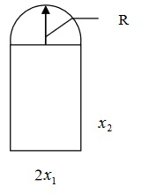Радиус полукруга равен $x_{1}$, тогда ширина прямоугольника $2x_{1}$. Длина прямоугольника $x_{2}$.

Площадь окна: $S=\frac{πx_{1}^{2}}{2}+2x_{1}*x_{2}$.

Периметр окна: $p=2πx_{1}+x_{2}+2x_{1}=x_{2}+2x_{1}(π+1)$.

Таким образом, получаем:

Найти $\max{S(x)=}\frac{πx_{1}^{2}}{2}+2x_{1}*x_{2}$

При ограничениях:

$$\left\{\begin{aligned}x_{2}+2x_{1}\left(π+1\right)=p, \\ x_{1}≥0, \\ x_{2}≥0,\end{aligned}\right.$$

Данные для задачи приведены в таблице 3.

$$p=30$$

Ограничения принимают вид:

$$\left\{\begin{aligned}x_{2}+2x_{1}\left(π+1\right)-30=0, \\ x_{1}≥0, \\ x_{2}≥0,\end{aligned}\right.$$

Область допустимых значений функции.

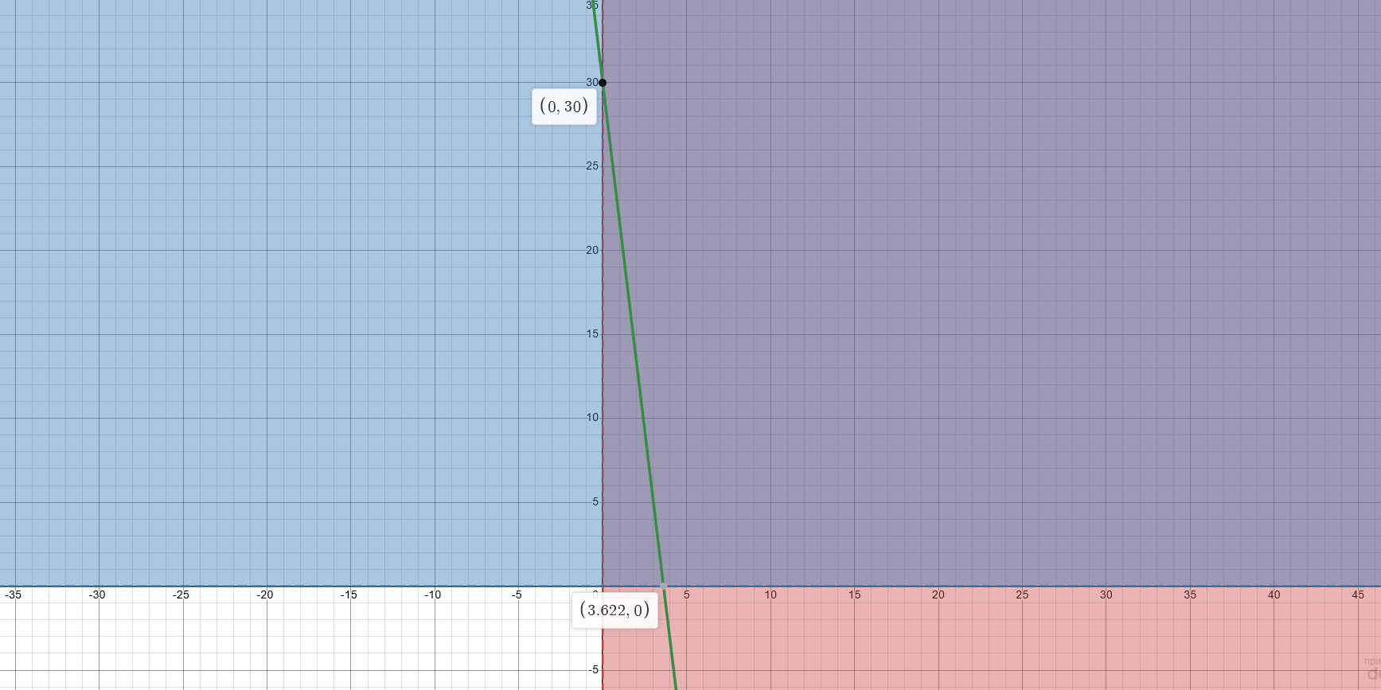

Зеленая линия – график $x_{2}+2x_{1}\left(π+1\right)-30=0$, красная область – $x_{1}≥0,$ синяя – $x_{1}≥0$

1. Метод штрафных функций
   1. Штраф типа квадрата срезки

$$P\left(x,r^{k}\right)=r^{k}\sum_{j=1}^{j}{g_{j}^{+}{\left(x\right)}^{2}};g_{j}^{+}\left(x\right)=\left\{\begin{aligned}g_{j}\left(x\right), если{ g}_{j}\left(x\right)>0 \\ 0 , если{ g}_{j}\left(x\right)≤0\end{aligned}\right.$$

$$P\left(x,r^{k}\right)=r^{k}{(\left(x_{2}+2x_{1}\left(π+1\right)-30\right)}^{2}+x_{1}^{2}+x_{2}^{2})$$

Точность вычислений: 0.001

Итераций: 174 / 5

Точка x1 = 3.622, x2 = 0.00006

f(x) = 20.606

* 1. Бесконечный барьер

$$P\left(x,r^{k}\right)=+∞\sum_{jϵj}^{j}{|g_{j}\left(x\right)|}$$

$$P\left(x,r^{k}\right)=+∞(\left|x_{2}+2x_{1}\left(π+1\right)-30\right|+\left|x_{1}\right|+\left|x_{2}\right|)$$

Точность вычислений: 0.001

Итераций: 6 / 4

Точка x: 3.622, x2 = 6e-9

f(x) = 20.606

1. Метод барьерных функций

Неприменим для выбранной задачи так как в ней присутствуют ограничений равенства.

1. Метод Фиакка-Маккромика

$$z\left(x,r^{k}\right)=f\left(x\right)+\frac{1}{2r^{k}}\sum_{i=1}^{k}{h_{i}^{2}\left(x\right)}-r^{k}\sum_{i=1}^{j}{\frac{1}{g_{i}(x)}}$$

3.1 Обратная функция

$$P\left(x,r^{k}\right)=-r^{k}(\frac{1}{x_{2}+2x_{1}\left(π+1\right)-30}+\frac{1}{x_{1}}+\frac{1}{x_{2}})$$

Точность вычислений: 0.001

Итераций: 310 / 7

Точка x: 3.622, x2 = 0.0001

f(x) = 20.607

3.1 Логарифмическая функция

$$P\left(x,r^{k}\right)=-r^{k}(\ln\left({-x}_{2}-2x_{1}\left(π+1\right)+30\right)+\ln\left({-x}_{1}\right)+\ln{(-x_{2})})$$

Точность вычислений: 0.001

Итераций: 8 / 5

Точка x: 3.622, x2 = 0.000001

f(x) = 20.606

* 1. Квадрат срезки (Программа OP_KOND)

Итерация 15

Новая точка x: 3.60789 0.119444

z(x) = 21.3049

3.4 Бесконечный барьер (Программа OP_KOND)

Итерация 6

Новая точка x: 3.62231 3.83571e-09

z(x) = 20.6068

4. Метод множителей

$$L\left(x,λ^{(k)},μ^{(k)},r^{(k)}\right)=f\left(x\right)+\sum_{i=1}^{K}{λ_{i}^{(k)}}h_{i}\left(x\right)+\frac{r^{\left(k\right)}}{2} \sum_{i=1}^{K}{h_{i}{\left(x\right)}^{2}}+\frac{1}{2r^{(k)}}\sum_{j=1}^{j}{\left\{{\left[\max\left(0,μ_{j}^{\left(k\right)}+,r^{\left(k\right)}g_{j}\left(x\right)\right)\right]}^{2}-{\left(μ_{j}^{\left(k\right)}\right)}^{2}\right\};}$$

$$L\left(x,λ^{(k)},μ^{(k)},r^{(k)}\right)=\frac{πx_{1}^{2}}{2}+2x_{1}*x_{2}+λ_{1}^{\left(k\right)}\left(x_{2}+2x_{1}\left(π+1\right)-30\right)+\frac{r^{\left(k\right)}}{2} {\left(x_{2}+2x_{1}\left(π+1\right)-30\right)}^{2}+\frac{1}{2r^{\left(k\right)}}\left\{{\left[\max\left(0,μ_{1}^{\left(k\right)}+,r^{\left(k\right)}x_{1}\right)\right]}^{2}-{\left(μ_{1}^{\left(k\right)}\right)}^{2}\right\}+\frac{1}{2r^{\left(k\right)}}\left\{{\left[\max\left(0,μ_{2}^{\left(k\right)}+,r^{\left(k\right)}x_{2}\right)\right]}^{2}-{\left(μ_{2}^{\left(k\right)}\right)}^{2}\right\};$$

Точность вычислений: 0.001

Итераций: 123 / 3

Точка x: 3.622, x2 = 3e-7

f(x) = 20.606

5. Метод проекции градиента

Неприменим для выбранной задачи так как в ней присутствуют ограничений равенства и ограничения неравенства.

Таблица 1. Сравнение методов

|  |  |  |  |  |  |
| --- | --- | --- | --- | --- | --- |
| Метод | | Значение функции | Найденная точка | Количество итераций | |
| Условн. | Безусловн. |
| Штрафных функций | Квадрат срезки | 20.606 | 3.622  0.00006 | 5 | 174 |
| Бесконечный барьер | 20.606 | 3.622  6e-9 | 4 | 6 |
| Барьерных функций | ------------------------- | ---------------- | ---------------- | ----------- | ------------- |
| Фиакка-Маккромика | Обратная функция | 20.607 | 3.622  0.0001 | 7 | 310 |
| Логарифмическая функция | 20.606 | 3.622  3e-7 | 5 | 8 |
| Квадрат срезки | 21.3049 | 3.608  0.119 | 15 | 15 |
| Бесконечный барьер | 20.6068 | 3.62231  3e-9 | 6 | 6 |
| Множителей | | 20.606 | 3.622  3e-7 | 3 | 123 |
| Проекции градиента | ------------------------- | ---------------- | ---------------- | ----------- | ------------- |

Решим систему методом множителей Лагранжа.

Найти $\max{S(x)=}\frac{πx_{1}^{2}}{2}+2x_{1}x_{2}$

При ограничениях:

$$\left\{\begin{aligned}x_{2}+2x_{1}\left(π+1\right)-30=0, \\ {-x}_{1}≤ 0, \\ -x_{2}≤0,\end{aligned}\right.$$

Проверим условие регулярности

$$J=\left(\begin{matrix}2π+2 & 1 \\ 1 & 0 \\ 0 & 1\end{matrix}\right)$$

Ранг матрицы равен 2, что меньше количества ограничений, следовательно градиенты линейно зависимы, нам следует использовать обобщенную функцию Лагранжа, но в нашем случае он неё нет смысла и сразу составим классическую функцию Лагранжа.

Функция Лагранжа

$$L\left(x,λ,u\right)=\frac{πx_{1}^{2}}{2}+2x_{1}x_{2}+ λ_{1}(x_{2}+2x_{1}\left(π+1\right)-30)+ λ_{2}({-x}_{1}+u_{2}^{2})+ λ_{3}(-x_{2}+u_{3}^{2})$$

Необходимыми условиями существования минимума 1-го порядка будут являться следующие:

$$\left\{\begin{aligned}\frac{δL\left(x,λ,u\right)}{δx_{1}}=πx_{1}+2x_{2}+λ_{1}(2π+2)-λ_{2}=0 \\ \frac{δL\left(x,λ,u\right)}{δx_{2}}=2x_{1}+λ_{1}-λ_{3}=0 \\ x_{2}+2x_{1}\left(π+1\right)-30=0 \\ {-x}_{1}≤ 0 \\ -x_{2}≤0 \\ λ_{1}(x_{2}+2x_{1}\left(π+1\right)-30)=0 \\ λ_{2}x_{1}=0 \\ λ_{3}x_{2}=0\end{aligned}\right\}$$

Пусть $λ_{1}≠0$, $λ_{2}=0$, $λ_{3}≠0$

Тогда

$$x_{2}=0$$

Из ограничения равенства

$$2x_{1}\left(π+1\right)-30=0$$

$$x_{1}\left(π+1\right)=15$$

$$x_{1}=\frac{15}{\left(π+1\right)}$$

$$x_{1}=3.62179$$

Из первого уравнения

$$πx_{1}+2x_{2}+λ_{1}(2π+2)-λ_{2}=0$$

$$π*3.62179+λ_{1}(2π+2)=0$$

$$λ_{1}=\frac{-π*3.62179}{\left(2π+2\right)}$$

$$λ_{1}=1.3736$$

Из второго уравнения

$$2x_{1}+λ_{1}-λ_{3}=0$$

$$2*3.62179+1.3736-λ_{3}=0$$

$$λ_{3}=2*3.62179+1.3736$$

$$λ_{3}=8.6172$$

Найдена точка $A(3.62179, 0, 1.3736, 0, 8.6172)$

Проверим количество активных ограничений.

$$\left\{\begin{aligned}0+7.24\left(4.14\right)-30=30-30=0, 0=0 Ограничение активно \\ {-x}_{1}≤ 0, 3.62179≠0 Ограничение не активно \\ -x_{2}≤0, 0=0 Ограничение активно\end{aligned}\right.$$

Число активных ограничений совпадает с числом переменных, а также выполняется условие неотрицательности множителей, следовательно в точке A находится строгий локальный минимум.

Точки, найденные программами близки к найденной точке в методе множителей Лагранжа, следовально мы нигде не ошиблись и методы верно отработали для нашей задачи.

Из таблицы можно сделать выводы, что самыми эффективными методами являются метод штрафных функций со штрафом типа бесконечный барьер, Фиакка-Маккромика со штрафом типа логарифмическая функция и бесконечный барьер. Они показали наибольшую скорость сходимости и точность значений.